Modul VII

Pengolahan citra digital

Domain Freuensi

1. **TUJUAN**
2. Mahasiswa mampu mempelajari domain frekuensi.
3. Mahasiswa mampu memahami domain frekunsi
4. Mahasiswa mampu mengimplementasikan domain frekuensi.
5. **ALAT DAN BAHAN**
6. Laptop
7. *Pycharm*
8. *Python*
9. Citra gambar

1. **TEORI DASAR**

Kualitas citra merupakan hal yang paling krusial dalam semua bidang yang berbasis gambar. Citra yang berkualitas tinggi akan memudahkan pembacanya dalam memahami informasi yang terkandung didalamnya, sehingga mengurangi kesalahan yang mungkin terjadi. Berbicara mengenai kualitas citra, akan merujuk pada proses pengolahan citra, dimana pengolahan citra merupakan suatu proses yang dilakukan dengan masukan berupa citra dan hasilnya juga berupa citra dengan tujuan untuk meningkatkan kualitas dari citra tersebut. Salah satu metode yang dapat digunakan dalam proses perbaikan citra adalah Super Resolusi, Super Resolusi merupakan suatu teknik yang digunakan untuk membangun citra beresolusi tinggi dari sekumpulan citra yang memiliki resolusi rendah.

Teknik Super Resolusi mempunyai dua langkah utama, yaitu registrasi citra dan rekonstruksi citra. Registrasi merupakan langkah terpenting dalam teknik Super Resolusi karena registrasi citra menentukan baik buruknya hasil dari perbaikan citra menggunakan Super Resolusi. Registrasi citra dapat diartikan sebagai proses untuk mendapatkan nilai pergeseran diantara citra beresolusi rendah yang melibatkan dua citra atau lebih yang memiliki objek sama namun diperoleh pada waktu, sudut pandang, dan sensor yang berbeda. Diterapkan salah satu metode dari registrasi citra yaitu metode *Power* *Cepstrum* yang bekerja dalam domain frekuensi. *Power* *Cepstrum* dapat digunakan untuk mendeteksi parameter rotasi dan translasi yang lebih efisien dan cukup akurat. Metode ini diperkenalkan pertama kali oleh Bogert et al, dimana awalnya metode ini digunakan untuk menganalisis data yang mengandung *echoes*.

*Power* *Cepstrum* diperoleh dari logaritma spectrum sinyal yang kemudian ditransformasi menggunakan Transformasi *Fourier*. Metode ini mendapatkan nilai pergeseran dengan cara memproses nilai intensitas kedua citra referensi dan citra uji. Tujuan dari penelitian ini adalah membangun sebuah program yang dapat mendeteksi besar pergeseran diantara dua citra menggunakan metode *Power* *Cepstrum* dengan asumsi tidak ada beda rotasi diantara kedua citra. Program yang akan dibangun diharapkan dapat berkontribusi untuk menentukan pergeseran titik piksel citra dalam teknik Super Resolusi, sehingga bermanfaat dalam proses perbaikan citra.

1. **LANGKAH KERJA**
2. Pada Pycharm buat file baru

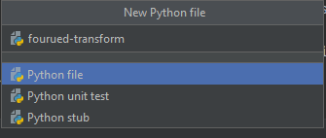

1. Kemudian ketik kode berikut.

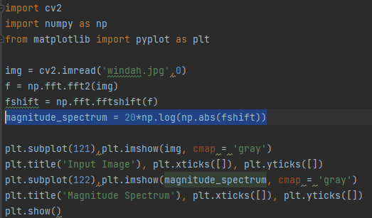

1. Pada Pycharm buat file baru dan beri nama LPF (Low Pass Frekuensi)

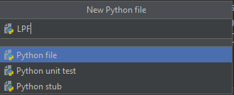

1. Import modul

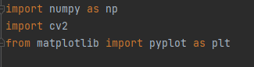

1. Membaca file gambar

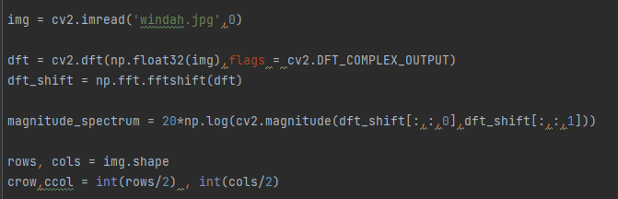

1. Membuat masking pertama

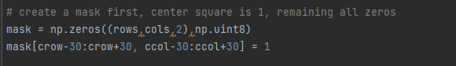

1. Inverse ke DFT

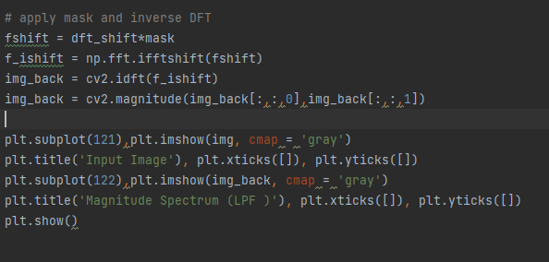

1. Pada Pycharm buat file baru dna beri nama HPF (High Pass Frekuensi)

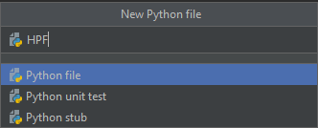

1. Import moudl berikut.

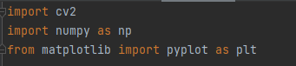

1. Ketikkan kode berikut.

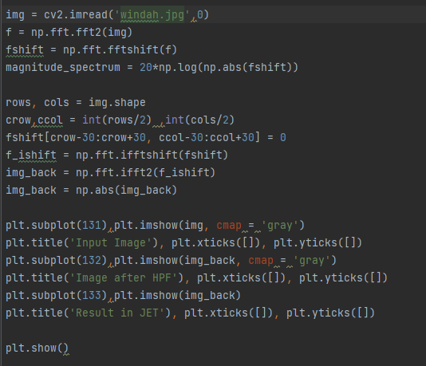

1. Membuat File Gaussian filtering.

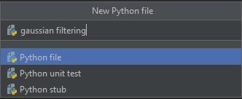

1. Mengimport modul berikut.

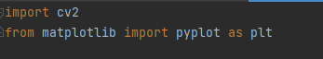

1. Membaca file gambar



1. Mengubah gambar tipe data dengan variable ”img”



1. Gaussian blurr



1. Menampilkan hasil dari proses.

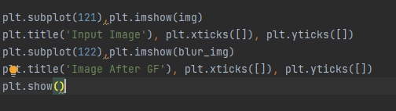

1. **HASIL PERCOBAAN**
2. Hasil *Fourier*

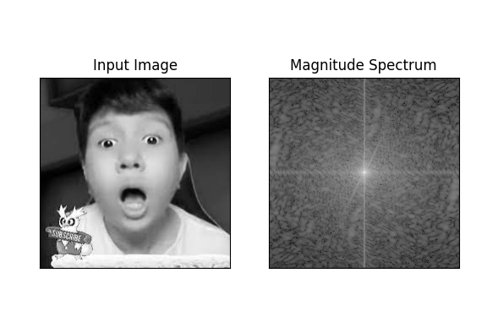

1. Hasil *High_Pass*

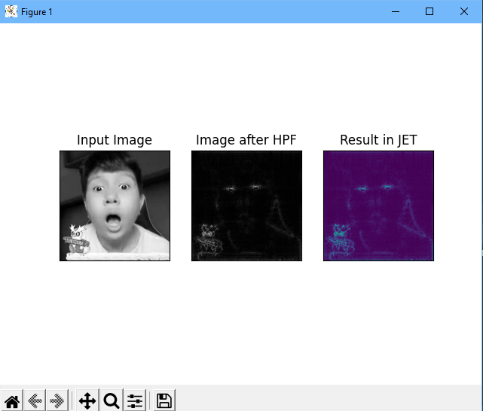

1. Hasil *Low_Pass*

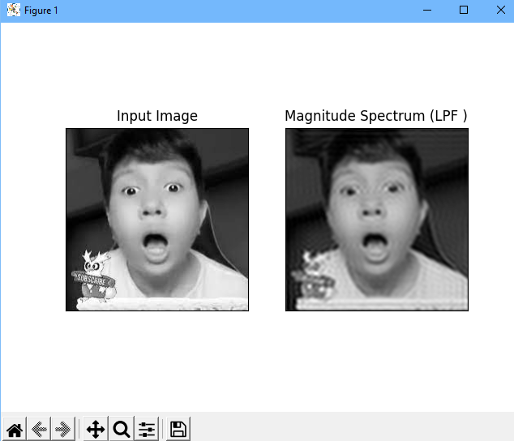

1. Hasil *Gaussian*

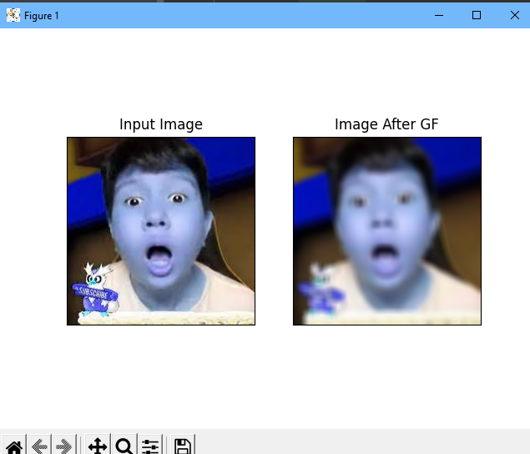

1. **ANALISIS**

Pada percobaan kali ini praktikan membuat program domain frekuensi dengan 3 Terdapat teknik yang pertama adalah “Fourier-Transform” yang manaa pada awalnya praktikan mengimport 3 modul yaitu numpy,opencv dan juga matplotlib yang mana pada numpy berfungsi untuk melakukan operasi vektor dan matriks dengan mengolah array dan array multidimensi Libary matplotlib digunakan untuk melakukan visualisasi data seperti membuat plot grafik untuk satu sumbu atau lebih. Kemudian Untuk kode “img = cv2.imread('windah.jpg')” berfungsi untuk membacaformat gambar yang kita input kemudian pada kode f = np.fft.fft2(img) yang mana pada variable f berfungsi untuk sebagai tampungan dari proses untuk mengubah gambar menjadi spectrum kemudian pada kode magnitude_spectrum = 20*np.log(np.abs(fshift)) yang berguna untuk emngenerate scale dari magnitude gambar kemudian pada teknik ke dua yaitu LPF yang mana cara kerja dari LPF seperti filter yang melewatkan sinyal masukan dengan frekuensi yang lebih rendah dari frekuensi cut-off dan melemahkan sinyal masukan dengan frekuensi di atas frekuensi cut-off. Kemudian pada teknik terakhir atau HPF yang mana cara kerja dari HPF yang mana seperti High Pass Filter (HPF) adalah filter yang melewatkan sinyal masukan dengan frekuensi yang di atas frekuensi cut-off (𝑓𝐶), dan melemahkan sinyal masukan dengan frekuensi lebih rendah dari frekuensi cut-off (idealnya tidak ada).

1. **KESIMPULAN**

Pada project di hasilkan bahwa Citra digital yang telah dilakukan reduksi noise dengan menggunakan metode Gaussian, Mean dan Median akan menghasilkan kecerahannya dan kualitas gambar yang lebih baik dari citra digital aslinya.dan juga Dari percobaan disimpulkann terdapat beberapa domain frekuensi pada pengolahan citra digital seperti contohnya yaitu fourier, high pass, low pass, dan Gaussian filtering yang masing-masing memiliki fungsi tersendirinya.